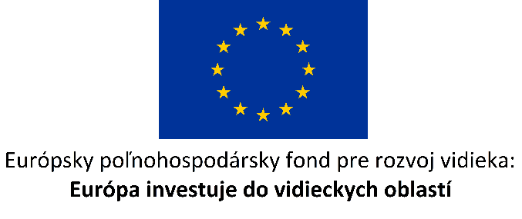
AGROKARPATY, s.r.o.. realizuje projekt spolufinancovaný Európskym poľnohospodárskym fondom pre rozvoj vidieka.
Názov projektu:
Modernizácia techniky pre pestovanie liečivých rastlín – AGROKARPATY Plavnica
Hlavný cieľ:
Nárast kokurencieschopnosti žiadateľa, zvýšenie efektívnosti využitia výrobných faktorov a dosiahnutie nárastu pridanej hodnoty v hospodárení spoločnosti AGROKARPATY, s.r.o. Plavnica. Realizácia projektu prispeje k nárastu spracovania a uvádzania slovenských poľnohospodárskych výrobkov na trh.
Výsledok projektu: Obstaranie hnuteľných vecí (technické a technologické vybavenie špeciálnej rastlinnej výroby):
– Traktor
– Rotačné brány
– Sejačka
– Radličková plečka 6- riadková
– Pluh
– Čelné rýhované valce
Nákupom moderného strojového vybavenia realizácia projektu prispeje k posilneniu konkurencieschopnosti žiadateľa. Dôjde k rastu efektivity produkcie v dôsledku úspory času, vyššej efektivity práce a zníženia výrobných nákladov. Dôjde k nárastu tržieb a zvýšeniu pridanej hodnoty realizovanej poľnohospodárskej produkcie a tým aj k zlepšeniu celkového hospodárenia žiadateľa. To sa pozitívne prejaví na hospodárskom výsledku a žiadateľ posilní svoju konkurencieschopnosť a pozíciu na trhu. Prispeje tak k nárastu spracovania a uvádzania slovenských poľnohospodárskych výrobkov na trh.
Projekt je spolufinancovaný
Európskym poľnohospodárskym fondom pre rozvoj vidieka.

www.mpsr.sk www.apa.sk

